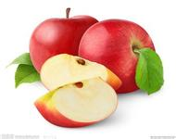
第一名：苹果
苹果因富含纤维物质，可补充人体足够的纤维质，降低心脏病发病率，还可减肥，因此排名第一。许多美国人把水果作为瘦身必备，每周节食一天，这一天只吃苹果，号称「苹果日」。实验证明：糖尿病患者宜吃酸苹果；防治心血管病和肥胖症则应选择甜苹果；治疗便秘时可吃熟苹果；睡前吃鲜苹果，可消除口腔内细菌，改善肾脏功能；生苹果榨成汁可防治咳嗽和嗓子嘶哑；苹果泥加温后食用，是儿童与老年人消化不良的良方。
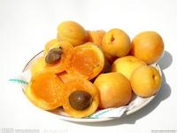
第二名：杏
杏果和杏仁都含有丰富的营养物质。常食杏脯、杏乾，有益心脏，且杏仁有润肺作用，能止咳平喘。杏仁还能润肠通便及促进皮肤微循环，使皮肤红润光泽。此外，杏子内含扁桃有抗癌作用。
第三名：香蕉

常吃香蕉可防治高血压，因香蕉可提供较多的钾离子，有抵制钠离子升压及损坏血管的作用。香蕉的食物纤维，可刺激大肠的蠕动，使排便通畅。此外，香蕉含高量醣类，在体内可转变成热量，是补充体力的佳品。
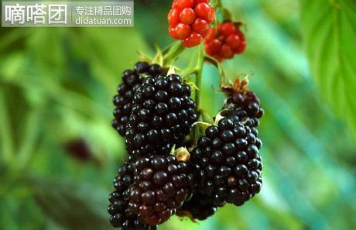
第四名：黑莓
黑莓含醣类、果胶及人体必需的十多种氨基酸和维生素B1、B2、C等成分，有抗衰老、抗氧化、降血压、增强心血管功能等作用。黑莓还能消暑止渴、除痰解酒，常食有延年益寿、轻身驻颜的神奇功效，又被称为「生命之果」。
第五名：蓝莓
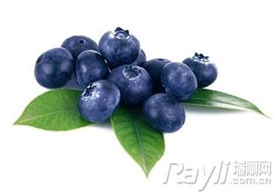
蓝莓含的花青素、儿茶素，有防治高血压、疏通毛细血管和缓解视疲劳的特殊作用。蓝莓还具有防止大脑神经老化、强心和抗癌等独特功效。
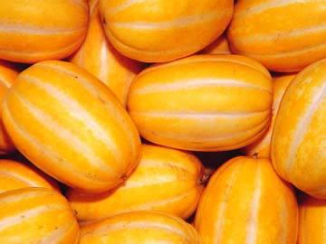
第六名：香瓜
香瓜又名甜瓜，含有蛋白质、脂肪、碳水化合物、柠檬酸、胡萝卜素和维他命B、C等成分，可消暑清热及补充人体所需要的能量及营养素，帮助机体恢复健康。此外，甜瓜中含有转化，可将不溶性蛋白质转变成可溶性蛋白质，帮助肾脏病患吸收营养。
第七名：樱桃
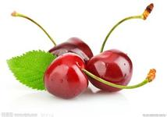
樱桃含铁量高，常食可补充体内对铁元素的需求，促进血红蛋白的再生，防治缺铁性贫血及增强体力。樱桃可调中益气，健脾和胃、祛风湿，对食欲不振、消化不良、风湿身痛等均有益处。
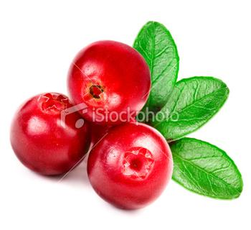
第八名：越橘
越橘含有醣、蛋白质、脂肪、粗纤维、多种维他命、矿物质和氨基酸，能预防动脉硬化，并能强化眼睛的毛细血管，预防血管病变。此外，越橘是一种抗氧化剂，它是自由基的克星，它是清除自由基的清道夫。
第九名：葡萄柚
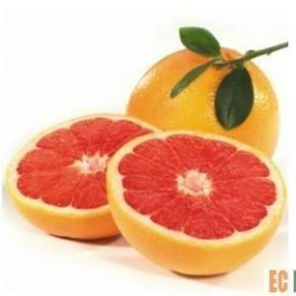
葡萄柚含有天然果胶能降低体内胆固醇，预防多种心血管疾病；独特的果酸及维他命C，能使新陈代谢顺畅，强化皮肤、毛孔功能，加速复原受伤的皮肤组织。
第十名：紫葡萄
葡萄所含的营养成分以葡萄糖和果糖为主，有解除疲劳、 健胃消食、充当滋补佳品、补气养血等功效；此外，其所含的类黄酮对心脏有益。
